**办税授权管理操作指引**

企业法人代表或财务负责人可以通过个税APP端、WEB端或主管税务机关办税服务厅进行企业办税授权。

**一、个税APP办税授权管理**

### 办税授权管理

本平台为方便企业办税，增加了“企业办税权限”和“我的办税权限”功能，可进行授权管理、新增授权人员、授权变更及解除等操作。

#### 企业办税权限

企业法人，财务负责人登录平台后，个人中心页面显示“企业办税权限”。“企业办税权限”自动展示当前任职受雇单位列表，可进行授权管理。

**操作步骤：**

1. 个人中心选择【企业办税权限】；
2. 可录入企业名称或纳税人识别号进行查询；
3. 新增授权人员信息，系统不限制人数；
4. 录入办税人员信息，权限类型分为：办税权限和管理权限，前者可在自然人税收管理系统扣缴客户端添加企业纳税人识别号后进行办税操作，后者不仅可在扣缴客户端添加企业纳税人识别号进行办税操作，还可给其他人员分配权限。

根据授权人员情况，将授权期限类型分为定期和长期。选择长期，则只需填写授权期限起；选择定期，需要填写授权期限起和授权期限止；

1. 已授权页面显示已添加的授权人员信息；
2. 添加成功后，可对办税人员信息进行变更和解除授权。

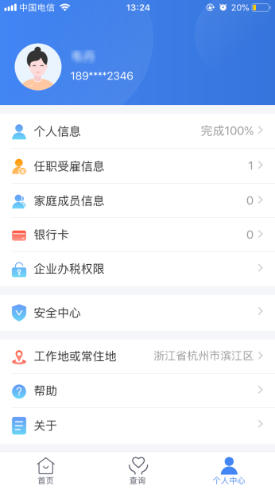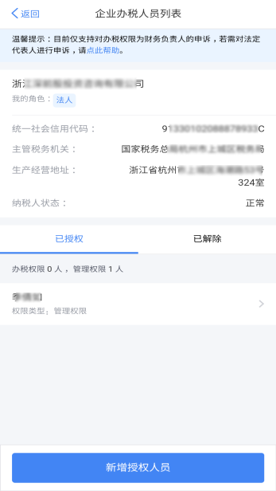

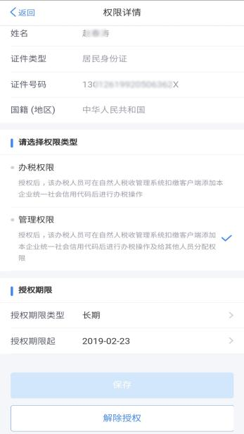 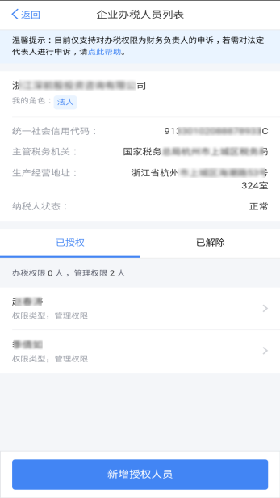 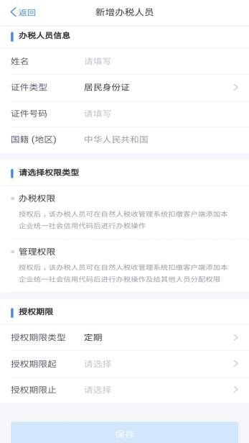

#### 我的办税权限

被授予办税权限的办税人员，个人中心页面只展示“我的办税权限”。在此页面可查看当前授权单位列表和授权状态，办税人员可进行【解除授权】，解除后则可进行删除该条信息。

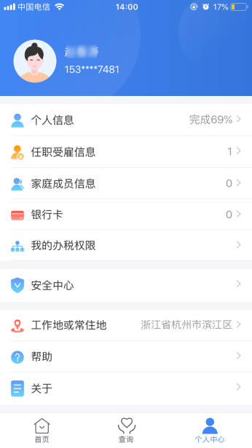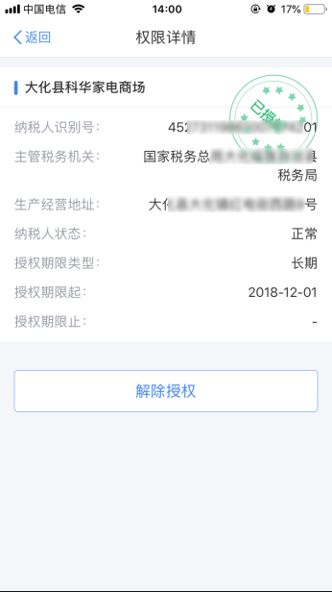

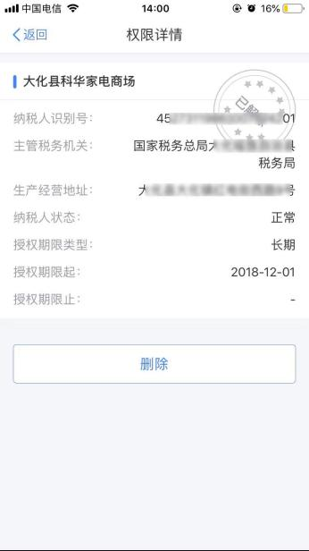 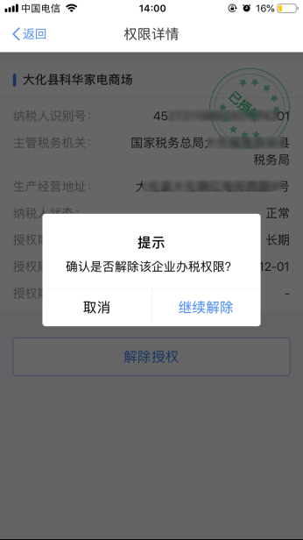

### 重置申报密码

**操作步骤：**

1. 用户进入【企业办税权限】，当角色是法人或财务负责人的时候，点击查看详情页面，可以进入重置申报密码的触发页面；
2. 点击【重置申报密码】，判断该账号是否有绑定的手机号码。如果没有，提示信息“您账户的手机号码尚未绑定，请先进入安全中心绑定手机”；如果有，则进入申报密码重置页面；
3. 输入新密码并确认密码后，获取短信验证码，页面上所有内容输入完成后，点击【确定】，申报密码重置成功，进入修改完成提示页面。

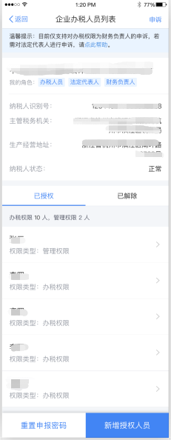 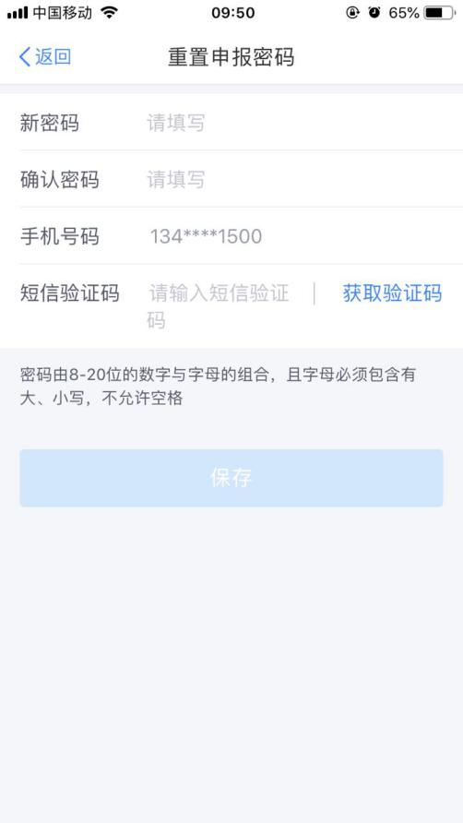

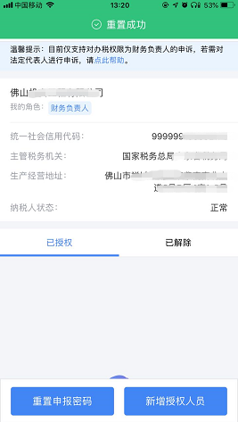 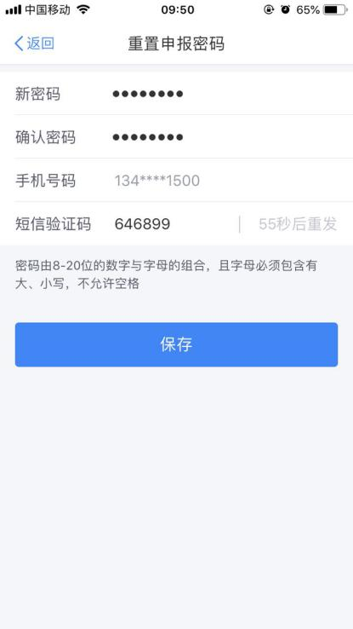

1. WEB端授权办税管理

### 办税授权管理

平台为方便企业办税，增加了“企业办税权限”和“我的办税权限”功能，可进行授权管理、新增授权人员、授权变更及解除等操作。

#### 企业办税权限

企业法人，财务负责人登录平台后，个人信息办税授权管理页面显示“企业权限管理”。“企业权限管理”自动展示当前任职受雇单位列表，可进行授权管理。

**操作步骤：**

1.点击【办税授权管理】，企业权限管理页面点击【查看详情】，可【新增授权人员】信息，系统不限制人数；

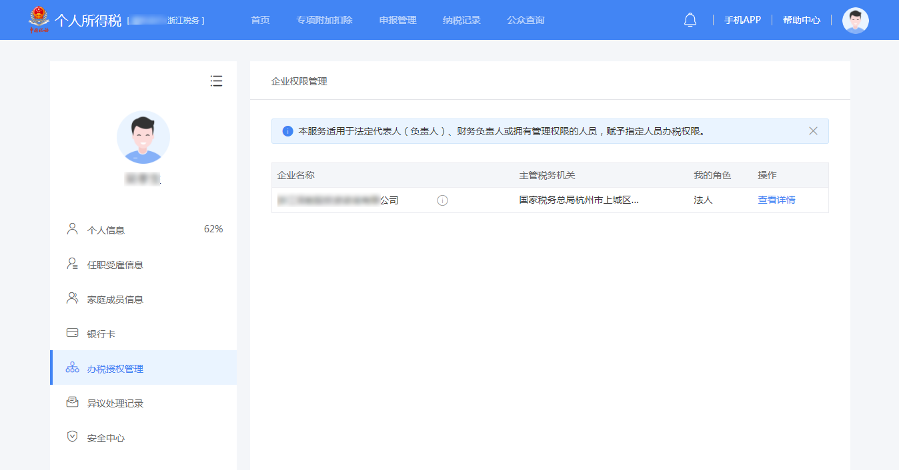

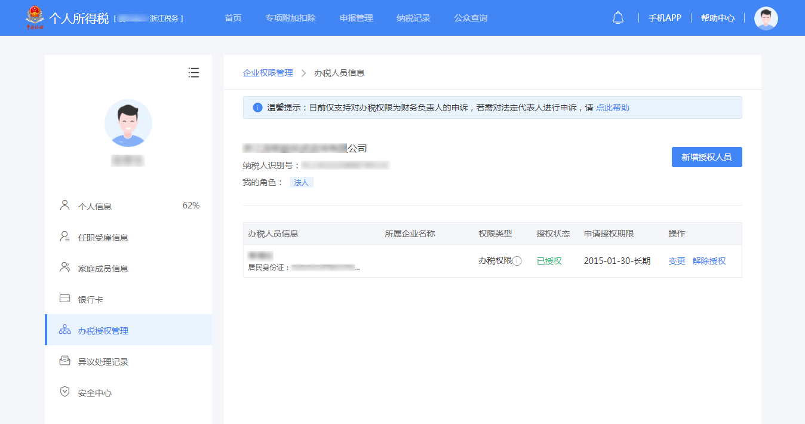

2.新增授权人员信息，权限类型分为：办税权限和管理权限，前者可在自然人税收管理系统扣缴客户端添加企业纳税人识别号后进行办税操作，后者不仅可在扣缴客户端添加企业纳税人识别号进行办税操作，还可给其他人员分配权限。

根据授权人员情况，将授权期限类型分为定期和长期。选择长期，则只需填写授权期限起；选择定期，需要填写授权期限起和授权期限止。

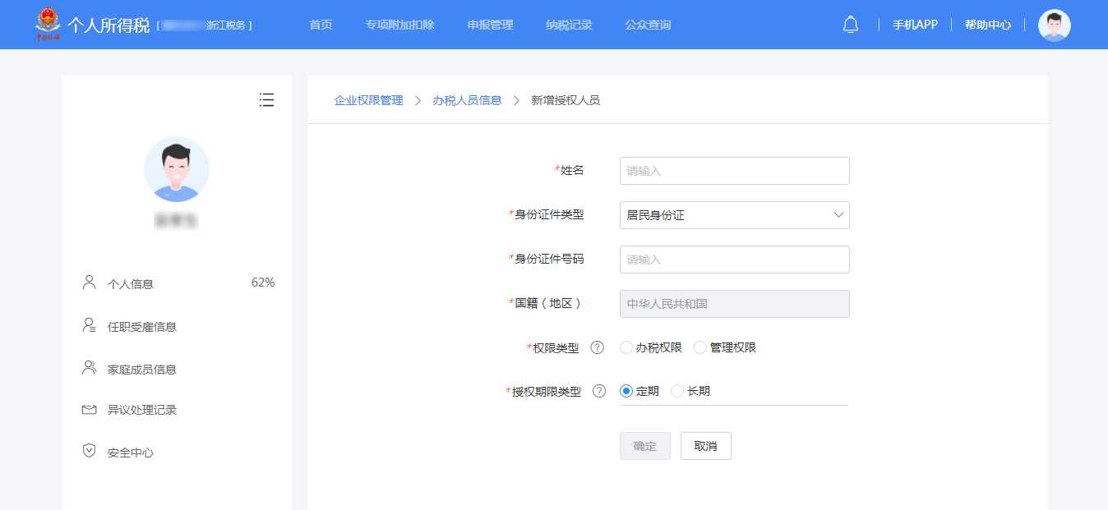

3.添加成功后，可对办税人员信息进行【变更】和【解除授权】，点击【解除授权】可对该条信息进行【删除】。

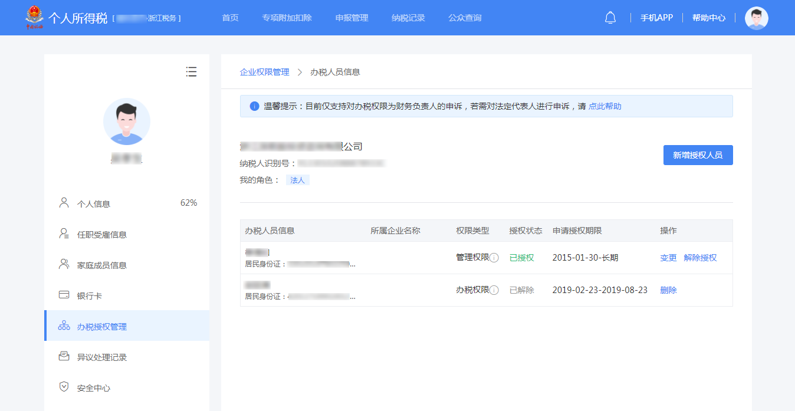

#### 我的办税权限

被授予办税权限的办税人员，办税授权管理页面展示“我的办税权限”和“企业办税权限”。在此页面可查看当前被授权企业信息和授权状态，办税人员可进行【解除授权】，解除后则可删除该条信息。

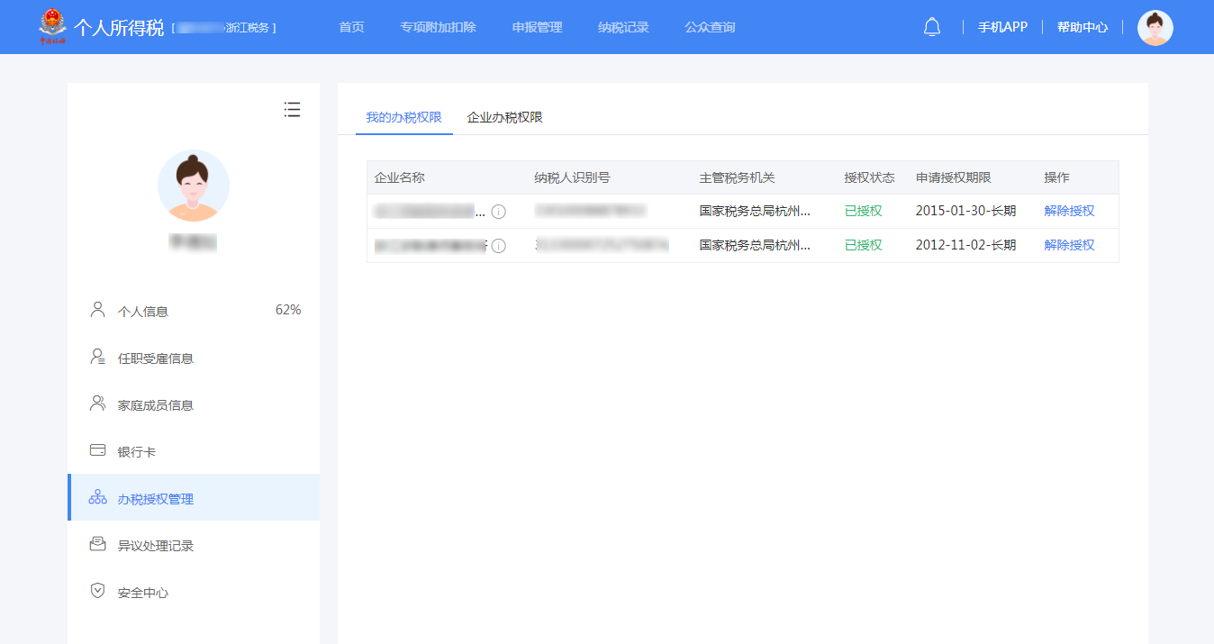

### 重置申报密码

**操作步骤：**

1.用户进入【企业办税权限】，当角色是法人或财务负责人的时候，点击查看详情页面，可以进入重置申报密码的触发页面；

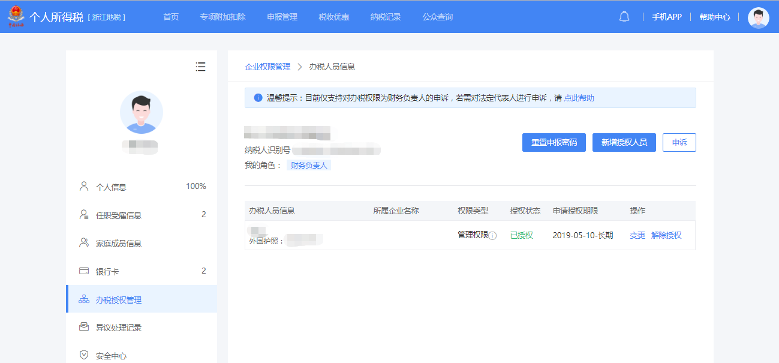2.点击【重置申报密码】，判断该账号是否有绑定的手机号码。如果没有，提示信息“您账户的手机号码尚未绑定，请先进入安全中心绑定手机”；如果有，则进入申报密码重置页面；

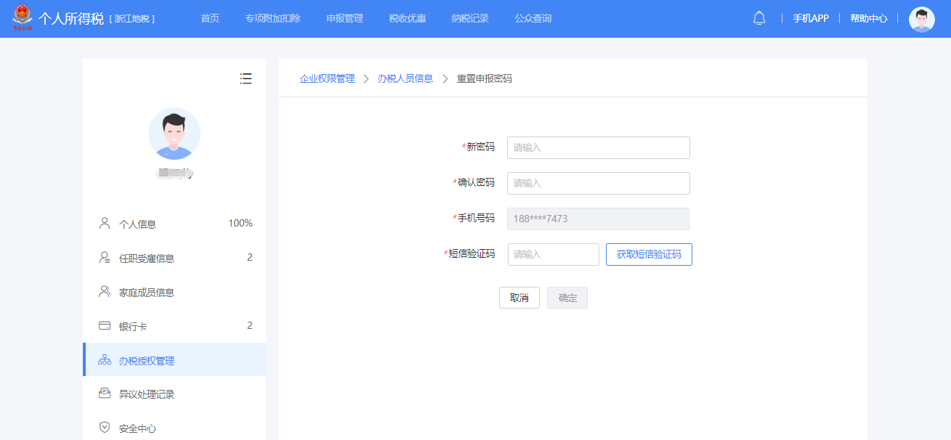

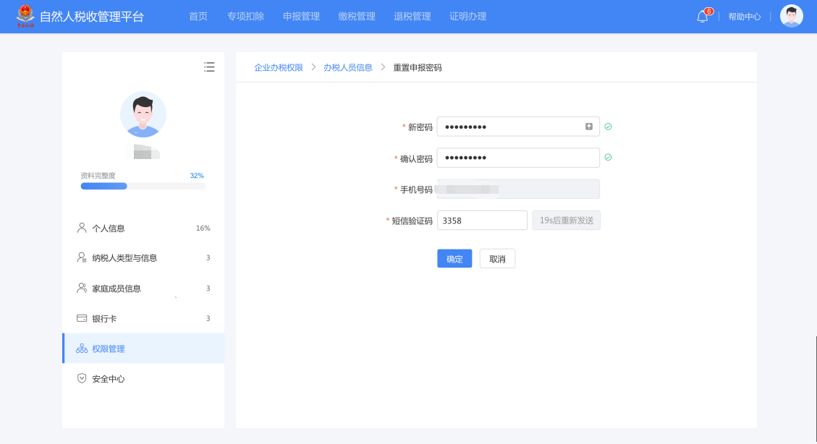

3.输入新密码并确认密码后，获取短信验证码，页面上所有内容输入完成后，点击【确定】，申报密码重置成功，进入修改完成提示页面。

